ПАЙДАЛАНУШЫ НҰСҚАМАСЫ
«СОТ КАБИНЕТІ» АЖ
«Сот істерін іздеу» сервисі

Астана, 2016 ж.

Кіріспе
«Сот кабинеті» қазіргі таңда барлық электрондық, соның ішінде жариялауға ашық сот актілерін іздеу қызметтерін көрсететін ресурс болып табылады.
Сот істерін іздеу Сот кабинетінің жеке бөлімінде іске асырылады (Сурет 1).
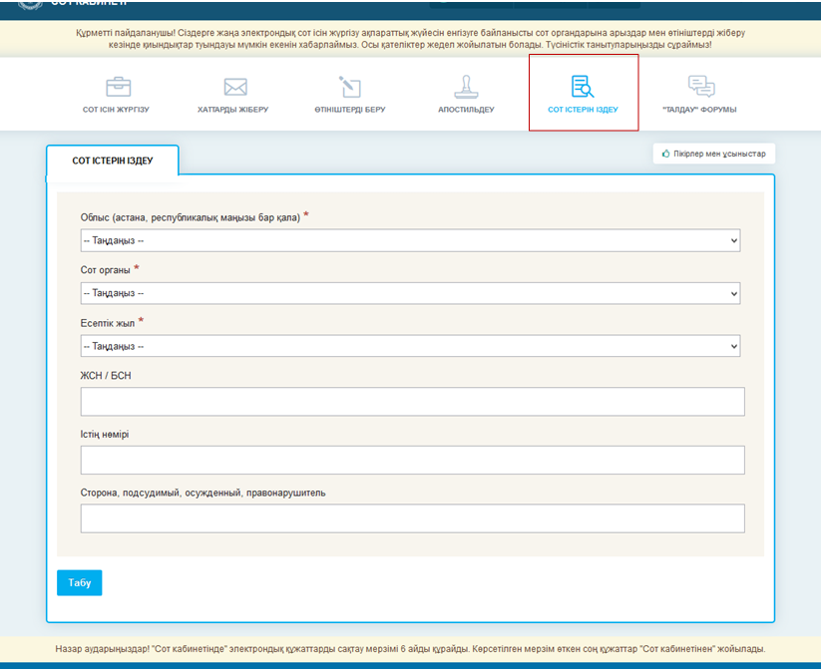
Сурет 1- Сот істерін іздеу
Осы функционалды тіркелусіз/авторланусыз қолдануға болады.

Сот істерін іздеу
Жариялауға ашық сот істерін іздеуді іске асыру үшін іздеу нысанын толтыру керек. Іздеу үшін "Облыс" және "Сот органы" жолдарында тізімнен облысты (астананы, республикалық мәні бар қаланы) және ізделінді сот ісін қараған сот органын таңдап алу қажет. "Есептік жыл" жолында сот актісін жариялау жылын көрсету керек. Сонымен қатар іздеуді нақтылау үшін "ЖСН/БСН", "Іс нөмірі", "Тарап, сотталушы, сотталған адам, құқық бұзушы" жолдарының бірін немесе бірнешеуін толтыру керек. Іздеу шарттары енгізілген соң "Табу" батырмасына басыңыз.
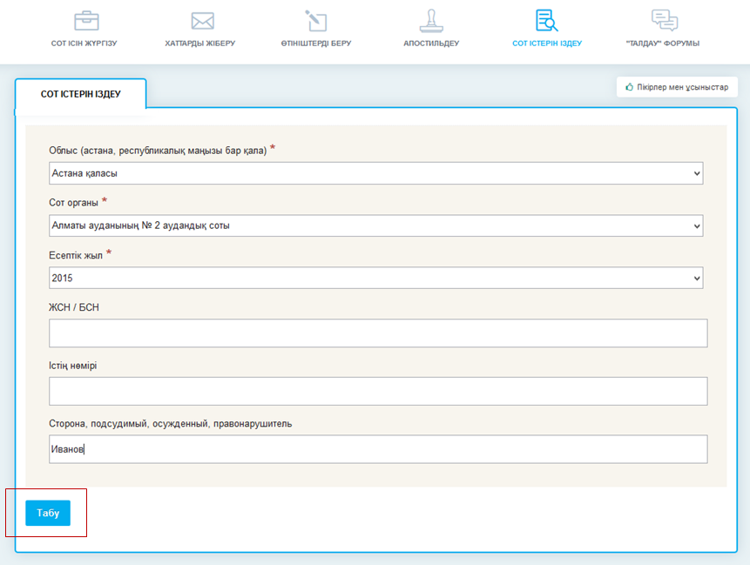
Сурет 2- Іздеу нысанын толтыру
Іздеу нәтижесі тізім түрінде істің нөмірін, күнін, процесс тараптарын, судьяның Т.А.Ә., іс тарихын көрсетумен беріледі (Сурет 3).
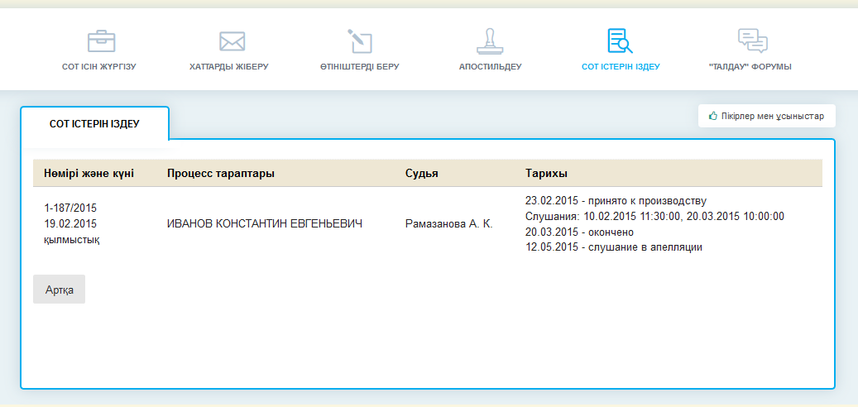Сурет 3- Іздеу нәтижесі
Нақты бір іс бойынша құжаттарды көру және жүктеу үшін оған басу керек. Жүйе сот шығарған осы іс бойынша құжаттарды күнін, типін және файл атауын көрсетумен шығарады. Осы құжаттарды файл атауына басу арқылы компьютерге көшіріп алу мүмкіндігі қарастырылған (Сурет 4).
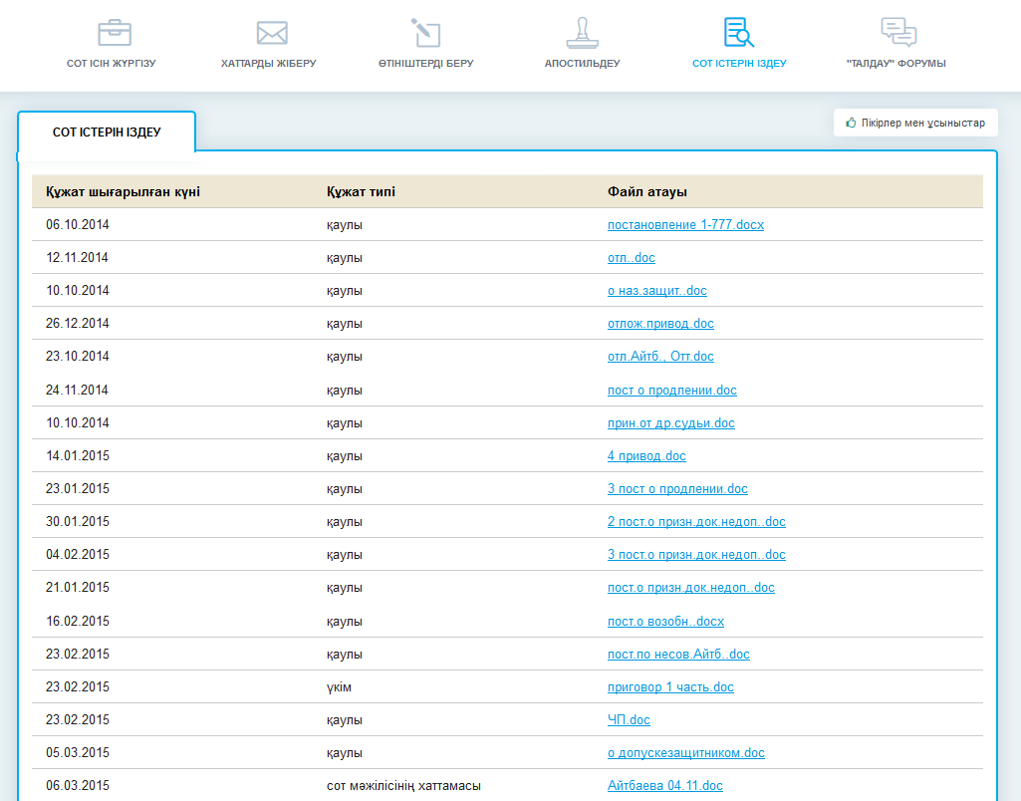
Сурет 4- Іс бойынша құжаттар

